如何由合同生成发货单？
如何在建立合同时直接完成合同的发货申请操作？可以通过设置合同审批流程来实现。
一、合同生成发货申请步骤：
第一步：设置合同流程。
第二步：在“首页”左侧导航栏中，打开“销售管理”中的“合同管理”，选择“合同添加”中的“合同添加”。
注：拥有“合同添加”权限的用户才可以添加合同。
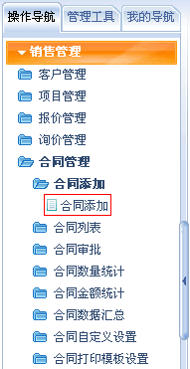
第三步：在“合同添加”界面中，可以直接选择产品发货方式、发货时间。
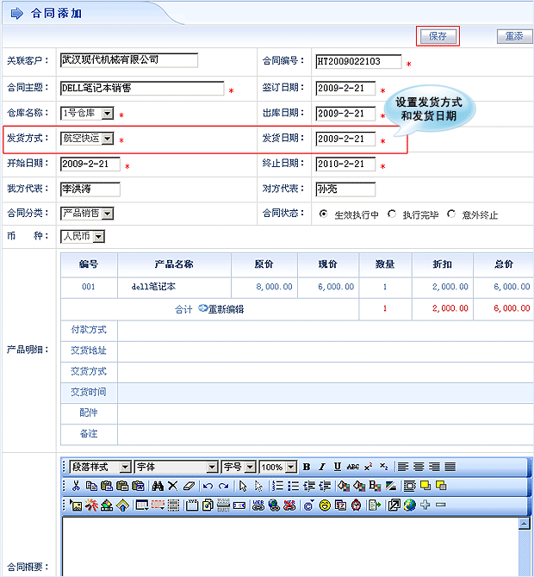
第四步：添加完成后，点击“保存”按钮，此合同的发货申请提交成功。

